№9 жалпы білім бертін мектебінде өткізілген

ата-аналар жиналысының ақпараты
№9 жалпы білім беретін мектебінде 16.09.22 күні «Ата-ана баланың бас ұстазы» тақырыбында 1-9 сыныптың ата-аналарына жиналыс өтті. Жиналыста мектеп директоры Д.Жолдасова, Балқаш қаласы ЖПКБ ЮПТ учаскелік полиция аға лейтенанты Нұрбек Аян Алтайұлы, директордың тәрбие жұмысы жөніндегі орынбасары Д.Сагимбекова мектеп психологы Р.Сатимбекова, әлеуметтік педагог Ж.Төлеген «Ұлағат» әкелер кеңесі, «Мейірім» аналар мектебінің мүшелері қатысты. Барлық қатысқан ата – аналар саны – . Мектеп директоры Д.Жолдасова биылғы оқу жылындағы оқу үрдісі бойынша ерекшеліктерге тоқталды. Ата-аналарға құқық бұзушылықтың алдын алу, электронды темекі ата –ананың заң алдындағы жауапкершілігі жайында ақпарат берілді. 7-9 сынып ата аналарына «Мамандық таңдауға жеті қадам» тақырыбында баяндама оқылды. Тамақтануды ұйымдастыру және тегін ыстық тамақпен қаматамасыз ету уақыттары хабарланды. Оқушы бейнесі,оқушылардың сабаққа келу уақыты мен мектеп ережесі ескертілді. @uo_krg@#balqash_qalasy_bilim_bolimi#ҚОББтәрбие#баларжылы09

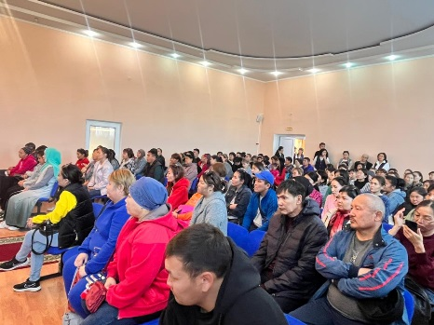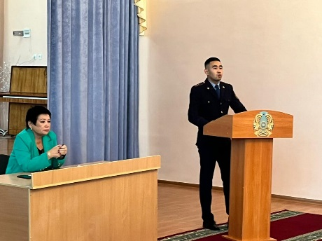
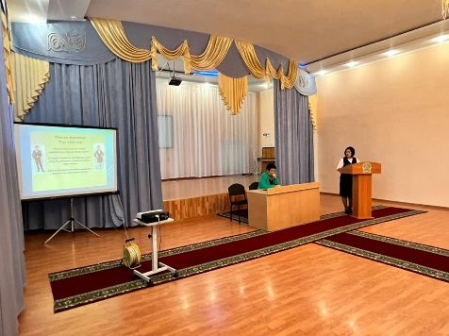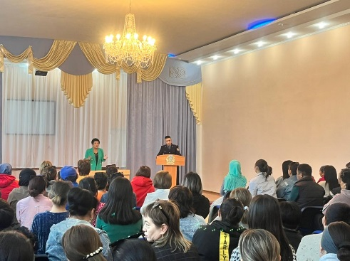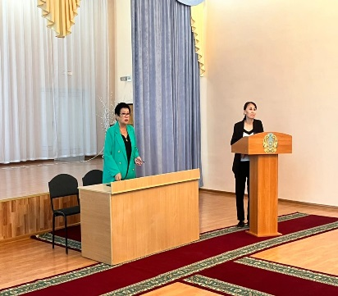

Информация родительского собрания
В общеобразовательной школе №9 16.09.22 состоялось собрание родителей 1-9 классов на тему» родитель-главный учитель ребенка". В собрании приняли участие директор школы Д. Жолдасова, старший лейтенант участковой полиции ЮПТ ДПКБ г. Балхаш Нурбек Аян Алтаевич, заместитель директора по воспитательной работе Д. Сагимбекова, школьный психолог Р. Сатимбекова, социальный педагог Ж. Толеген «Ұлағат» Совет отцов, члены школы матерей «Мейірім». Количество всех участвующих родителей -. Директор школы Д. Жолдасова остановилась на особенностях учебного процесса в текущем учебном году. Родителям была предоставлена информация о профилактике правонарушений, ответственности родителей за электронные сигареты перед законом. Родителям 7-9 классов был прочитан доклад на тему» Семь шагов к выбору профессии". Сообщается о времени организаци

